
МИНОБРНАУКИ РОССИИ
федеральное государственное автономное образовательное учреждение
высшего образования
«Московский государственный технологический университет
«СТАНКИН»
(ФГАОУ ВО «МГТУ «СТАНКИН»)

Институт  информационных  технологий | Кафедра  информационных систем

Основная образовательная программа 09.03.02
«Информационные системы и технологии»

Отчет по дисциплине «Структуры и алгоритмы обработки данных»
 | Тема: «Лабораторная работа №1»
 | Проверил  ст. преподаватель |  | Ковалев И.А.
 |  | подпись
 | Выполнил  студент группы ИДБ-25-06 |  | Михайлютин П.Г.
 |  | подпись

ОГЛАВЛЕНИЕ
Введение 3
ГЛАВА 1. ФУНКЦИЯ измерения времени 4
ГЛАВА 2. Измерение функций 5
2.1. Обращение к серединному элементу по индексу 5
2.2. Бинарный поиск 6
2.3. Поиск максимума 7
2.4. сортировка слиянием 8
2.5. СОРТИРОВКА Пузырьком 9
2.6. наивный поиск тройки с суммой 10
2.7. Наивный Рекурсивный расчёт числа фибонаЧчи 12
2.8. Подсчёт всех перестановок 13
2.9. полный код программы 14
Заключение 19

Введение
Вводные данные:
- язык программирования: Python
- операционная система: Windows 10

ФУНКЦИЯ измерения времени
Код функции:
def measure_time(func, *args, repeat=1):
start = time.perf_counter()
for _ in range(repeat):
result = func(*args)
end = time.perf_counter()
return (end - start) / repeat, result

Измерение функций

Обращение к серединному элементу по индексу
Код функции:
def f01_access_middle(arr):
return arr[len(arr) // 2]

n | время(сек)
100000 | 0.000000195068800
200000 | 0.000000177663800
300000 | 0.000000177032400
400000 | 0.000000171294500
Таблица 1. Результаты замера времени выполнения функции f01_access_middle.
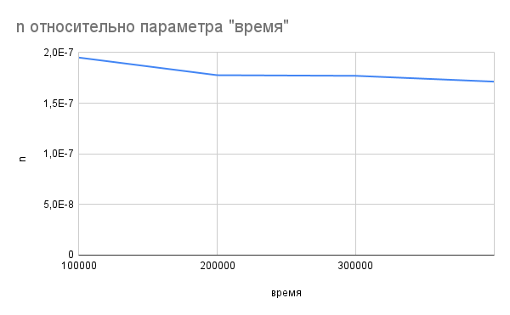
Рис. 1. График зависимости времени выполнения от размера входных данных функции f01_access_middle.

Бинарный поиск
Код функции:
def f03_binary_search(arr, key):
lo, hi = 0, len(arr) - 1
while lo <= hi:
mid = (lo + hi) // 2
if arr[mid] == key:
return mid
elif arr[mid] < key:
lo = mid + 1
else:
hi = mid - 1
return -1

n | время(сек)
1000 | 0.000001619270000
10000 | 0.000002201530000
100000 | 0.000003241210000
1000000 | 0.000003187640000
10000000 | 0.000004690590000
Таблица 2. Результаты замера времени выполнения функции f03_binary_search.
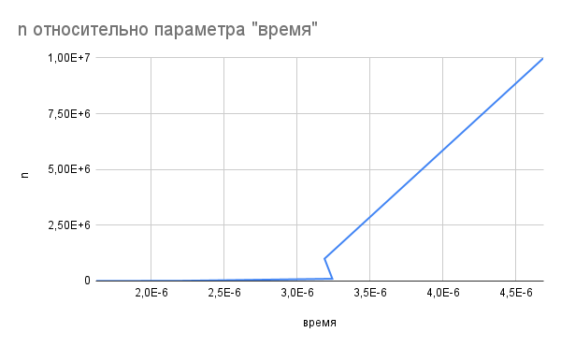
Рис. 2. График зависимости времени выполнения от размера входных данных функции f03_binary_search.

Поиск максимума
Код функции:
def f07_find_max(arr):
mx = arr[0]
for x in arr:
if x > mx:
mx = x
return mx

n | время(сек)
1000 | 0.000045900000259
10000 | 0.000205499998629
100000 | 0.002049299999271
1000000 | 0.018053999998301
10000000 | 0.127088700000968
Таблица 3. Результаты замера времени выполнения функции f07_find_max.
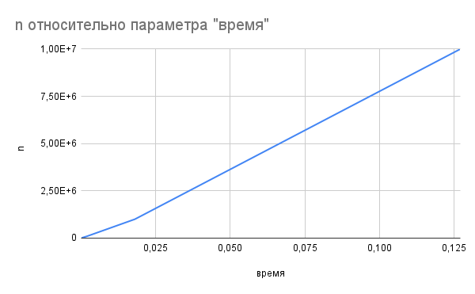
Рис. 3. График зависимости времени выполнения от размера входных данных функции f07_find_max.

сортировка слиянием
Код функции:
def f14_merge_sort(arr):
if len(arr) <= 1:
return arr
mid = len(arr) // 2
left = f14_merge_sort(arr[:mid])
right = f14_merge_sort(arr[mid:])
i = j = 0
merged = []
while i < len(left) and j < len(right):
if left[i] <= right[j]:
merged.append(left[i])
i += 1
else:
merged.append(right[j])
j += 1
merged.extend(left[i:])
merged.extend(right[j:])
return merged

n | время(сек)
1000 | 0.001755900000717
5000 | 0.011047300000428
10000 | 0.024361700001464
50000 | 0.137271100000362
100000 | 0.283150799999930
200000 | 0.725945100000899
Таблица 4. Результаты замера времени выполнения функции f14_merge_sort.
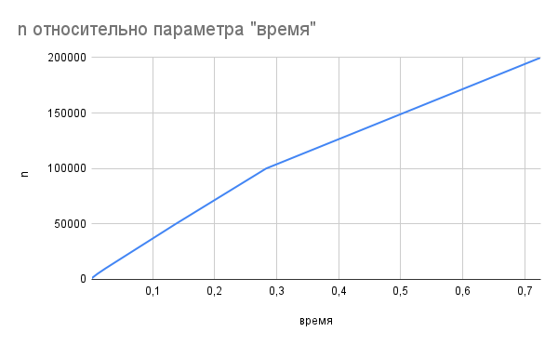
Рис. 4. График зависимости времени выполнения от размера входных данных функции f14_merge_sort.

СОРТИРОВКА Пузырьком
Код функции:
def f18_bubble_sort(arr):
n = len(arr)
for i in range(n - 1):
for j in range(n - 1 - i):
if arr[j] > arr[j + 1]:
arr[j], arr[j + 1] = arr[j + 1], arr[j]

n | время(сек)
100 | 0.000321999999869
500 | 0.012173999999504
1000 | 0.068669400001454
2000 | 0.333385800000542
3000 | 0.774941300000137
4000 | 1.397331799998938
5000 | 1.999851700000363
Таблица 5. Результаты замера времени выполнения функции f18_bubble_sort.
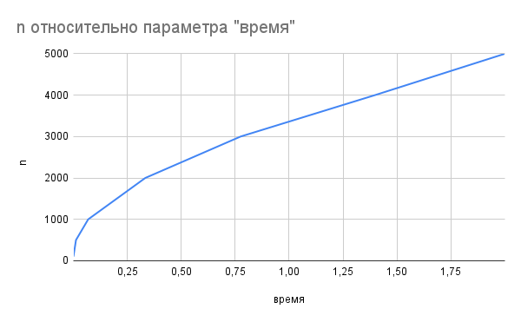
Рис. 5. График зависимости времени выполнения от размера входных данных функции f18_bubble_sort.

наивный поиск тройки с суммой
Код функции:
def f26_three_sum_naive(arr, target):
n = len(arr)
for i in range(n):
for j in range(i + 1, n):
for k in range(j + 1, n):
if arr[i] + arr[j] + arr[k] == target:
return True
return False
n | время(сек)
100 | 0.000033899999835
200 | 0.000100400000520
300 | 0.000074800000220
400 | 0.000106600000436
500 | 0.000233000000662
600 | 0.000016199999664
700 | 0.000082399999883
800 | 0.000125799999296
900 | 0.000140199999805
1000 | 0.000071300000855
Таблица 6. Результаты замера времени выполнения функции f26_three_sum_naive.
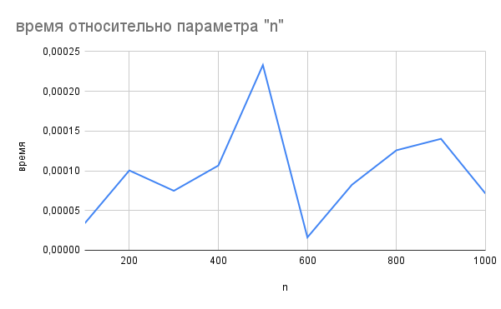
Рис. 6. График зависимости времени выполнения от размера входных данных функции f26_three_sum_naive.

Наивный Рекурсивный расчёт числа фибонаЧчи
Код функции:
def f29_fib_naive(n):
if n <= 1:
return n
return f29_fib_naive(n - 1) + f29_fib_naive(n — 2)

n | время(сек)
10 | 0.000008000000889
15 | 0.000060399999711
20 | 0.000635999998849
25 | 0.006745200000296
30 | 0.075099400000909
35 | 0.883213899998736
40 | 11.836916000000201
Таблица 7. Результаты замера времени выполнения функции f29_fib_naive.
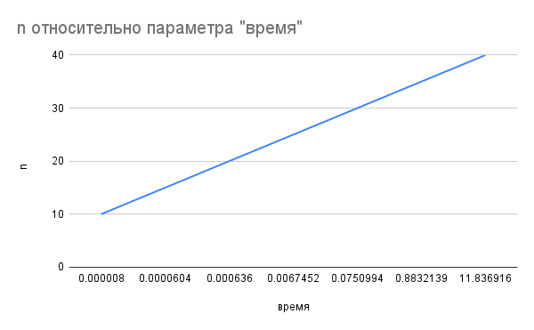
Рис. 7. График зависимости времени выполнения от размера входных данных функции f29_fib_naive.

Подсчёт всех перестановок
Код функции:
def f30_count_perms(arr):
def generate(a, l, r):
if l == r:
return 1
count = 0
for i in range(l, r + 1):
a[l], a[i] = a[i], a[l]
count += generate(a, l + 1, r)
a[l], a[i] = a[i], a[l]
return count
copy_arr = arr[:]
return generate(copy_arr, 0, len(copy_arr) — 1)

n | время(сек)
4 | 0.000016100000721
5 | 0.000031199999285
6 | 0.000174500000867
7 | 0.001179200000479
8 | 0.009837999999945
9 | 0.083329900000535
10 | 0.838459099999454
11 | 10.924821700000393
Таблица 8. Результаты замера времени выполнения функции f30_count_perms.
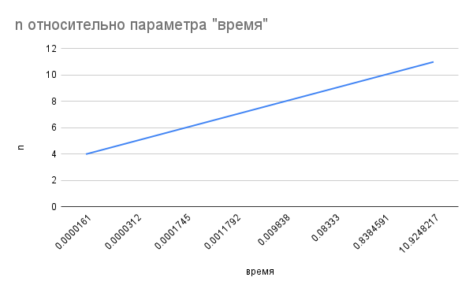
Рис. 8. График зависимости времени выполнения от размера входных данных функции f30_count_perms.

полный код программы
import time
import random
import sys
from copy import deepcopy

sys.setrecursionlimit(10000)

# 1. O(1) - доступ к среднему элементу
def f01_access_middle(arr):
return arr[len(arr) // 2]

# 2. O(log n) - бинарный поиск (массив должен быть отсортирован)
def f03_binary_search(arr, key):
lo, hi = 0, len(arr) - 1
while lo <= hi:
mid = (lo + hi) // 2
if arr[mid] == key:
return mid
elif arr[mid] < key:
lo = mid + 1
else:
hi = mid - 1
return -1

# 3. O(n) - поиск максимума
def f07_find_max(arr):
mx = arr[0]
for x in arr:
if x > mx:
mx = x
return mx

# 4. O(n log n) - сортировка слиянием
def f14_merge_sort(arr):
if len(arr) <= 1:
return arr
mid = len(arr) // 2
left = f14_merge_sort(arr[:mid])
right = f14_merge_sort(arr[mid:])
i = j = 0
merged = []
while i < len(left) and j < len(right):
if left[i] <= right[j]:
merged.append(left[i])
i += 1
else:
merged.append(right[j])
j += 1
merged.extend(left[i:])
merged.extend(right[j:])
return merged

# 5. O(n^2) - пузырьковая сортировка (меняет исходный массив)
def f18_bubble_sort(arr):
n = len(arr)
for i in range(n - 1):
for j in range(n - 1 - i):
if arr[j] > arr[j + 1]:
arr[j], arr[j + 1] = arr[j + 1], arr[j]

# 6. O(n^3) - наивный поиск тройки с суммой target
def f26_three_sum_naive(arr, target):
n = len(arr)
for i in range(n):
for j in range(i + 1, n):
for k in range(j + 1, n):
if arr[i] + arr[j] + arr[k] == target:
return True
return False

# 7. O(2^n) - рекурсивное число Фибоначчи
def f29_fib_naive(n):
if n <= 1:
return n
return f29_fib_naive(n - 1) + f29_fib_naive(n - 2)

# 8. O(n!) - подсчёт всех перестановок (генерация)
def f30_count_perms(arr):
def generate(a, l, r):
if l == r:
return 1
count = 0
for i in range(l, r + 1):
a[l], a[i] = a[i], a[l]
count += generate(a, l + 1, r)
a[l], a[i] = a[i], a[l]
return count

copy_arr = arr[:]
return generate(copy_arr, 0, len(copy_arr) - 1)

def measure_time(func, *args, repeat=1):
start = time.perf_counter()
for _ in range(repeat):
result = func(*args)
end = time.perf_counter()
return (end - start) / repeat, result

def main():
random.seed(42)
results = {}

# 1. f01_access_middle (O(1))
print("f01_access_middle (O(1))...")
sizes_01 = [100_000, 200_000, 300_000, 400_000]
repeat_01 = 1_000_000
times_01 = []
for n in sizes_01:
arr = [random.randint(0, 1000) for _ in range(n)]
t, _ = measure_time(f01_access_middle, arr, repeat=repeat_01)
times_01.append((n, t))
print(f" n = {n:10d}, время одного вызова = {t:.12f} сек")
results["f01_access_middle"] = times_01
print()

# 2. f03_binary_search (O(log n))
print("f03_binary_search (O(log n))...")
sizes_03 = [1000, 10_000, 100_000, 1_000_000, 10_000_000]
repeat_03 = 10_000
times_03 = []
for n in sizes_03:
arr = [random.randint(0, n * 10) for _ in range(n)]
arr.sort()
key = arr[n // 2]
t, _ = measure_time(f03_binary_search, arr, key, repeat=repeat_03)
times_03.append((n, t))
print(f" n = {n:10d}, время одного поиска = {t:.12f} сек")
results["f03_binary_search"] = times_03
print()

# 3. f07_find_max (O(n))
print("f07_find_max (O(n))...")
sizes_07 = [1000, 10_000, 100_000, 1_000_000, 10_000_000]
times_07 = []
for n in sizes_07:
arr = [random.randint(0, 1000) for _ in range(n)]
t, _ = measure_time(f07_find_max, arr, repeat=1)
times_07.append((n, t))
print(f" n = {n:10d}, время = {t:.6f} сек")
results["f07_find_max"] = times_07
print()

# 4. f14_merge_sort (O(n log n)) - возвращает новый массив, не меняет исходный
print("f14_merge_sort (O(n log n))...")
sizes_14 = [1000, 5000, 10_000, 50_000, 100_000, 200_000]
times_14 = []
for n in sizes_14:
arr = [random.randint(0, 1000) for _ in range(n)]
t, _ = measure_time(f14_merge_sort, arr, repeat=1)
times_14.append((n, t))
print(f" n = {n:10d}, время = {t:.6f} сек")
results["f14_merge_sort"] = times_14
print()

# 5. f18_bubble_sort (O(n^2)) - изменяет массив, поэтому перед каждым замером создаём копию
print("f18_bubble_sort (O(n^2))...")
sizes_18 = [
100,
500,
1000,
2000,
3000,
4000,
5000,
] # для Python не больше 5000, иначе долго
times_18 = []
for n in sizes_18:
original = [random.randint(0, 1000) for _ in range(n)]
# Функция сортировки изменяет список, поэтому будем подавать копию
arr_copy = original[:]
t, _ = measure_time(f18_bubble_sort, arr_copy, repeat=1)
times_18.append((n, t))
print(f" n = {n:10d}, время = {t:.6f} сек")
results["f18_bubble_sort"] = times_18
print()

# 6. f26_three_sum_naive (O(n^3))
print("f26_three_sum_naive (O(n^3))...")
sizes_26 = [100, 200, 300, 400, 500, 600, 700, 800, 900, 1000]
target = 0
times_26 = []
for n in sizes_26:
arr = [random.randint(-500, 500) for _ in range(n)]
t, _ = measure_time(f26_three_sum_naive, arr, target, repeat=1)
times_26.append((n, t))
print(f" n = {n:10d}, время = {t:.6f} сек")
results["f26_three_sum_naive"] = times_26
print()

# 7. f29_fib_naive (O(2^n))
print("f29_fib_naive (O(2^n))...")
sizes_29 = [10, 15, 20, 25, 30, 35, 40]
times_29 = []
for n in sizes_29:
t, _ = measure_time(f29_fib_naive, n, repeat=1)
times_29.append((n, t))
print(f" n = {n:10d}, время = {t:.6f} сек")
results["f29_fib_naive"] = times_29
print()

# 8. f30_count_perms (O(n!))
print("f30_count_perms (O(n!))...")
sizes_30 = [4, 5, 6, 7, 8, 9, 10, 11]
times_30 = []
for n in sizes_30:
arr = list(range(n))
t, _ = measure_time(f30_count_perms, arr, repeat=1)
times_30.append((n, t))
print(f" n = {n:10d}, время = {t:.6f} сек")
results["f30_count_perms"] = times_30
print()

for func_name, data in results.items():
print(f"\n{func_name}:")
print(" n время (сек)")
for n, t in data:
print(f"{n:8d} {t:.15f}")

if __name__ == "__main__":
main()

Заключение
В данной лабораторной работе были изучены различные алгоритмы, их сложности и время выполнения. Было изучено, как сложность алгоритма влияет на скорость работы программы в зависимости от входных данных.

